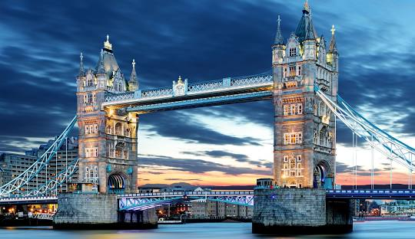
EUROPA

NOVIEMBRE 2025

NOV 28 … / LONDRES
Llegada, recepción y traslado a su hotel
Resto del día libre
Alojamiento en su hotel

NOV 29 LONDRES
Desayuno en su hotel
Día libre para disfrutar de la ciudad
Alojamiento en su hotel

NOV 30 LONDRES
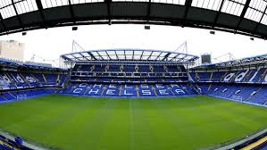
Desayuno en su hotel
OPCIONAL
Día libre en el que puede aprovechar para vivir la experiencia de un partido de fútbol en Londres disfrutando del encuentro entre el Chelsea y el Arsenal
Alojamiento en su hotel

DICIEMBRE 2025

DIC 01 LONDRES
Desayuno en su hotel
OPCIONAL
Día libre en el que puede aprovechar para disfrutar de la experiencia de un concierto de Hans Zimmer en vivo
Alojamiento en su hotel

DIC 02 LONDRES / ESTAMBUL
Desayuno en su hotel
A la hora indicada traslado al aeropuerto para tomar su vuelo de Turkish 1986, saliendo a las 16h35, rumbo a Estambul, llegando a las 23h25
Llegada, recepción y traslado a su hotel
Alojamiento en su hotel

DIC 03 ESTAMBUL
Desayuno en su hotel
Día libre para disfrutar de la ciudad
Recomendamos acercarse al Gran Bazar
Alojamiento en su hotel

DIC 04 ESTAMBUL
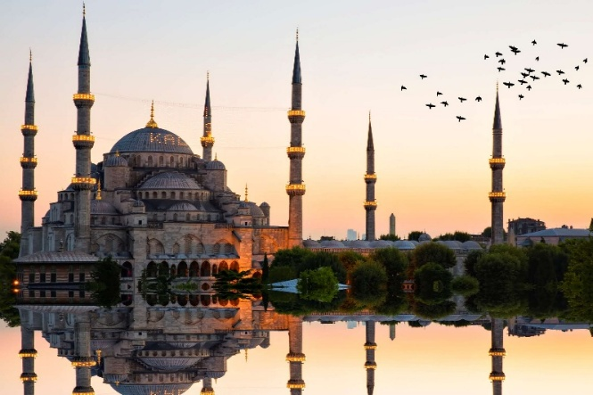
Desayuno en su hotel
Empieza el día de hoy por dejarte llevar hasta el corazón de la ciudad antigua, la plaza de Sultanahmet. Desde aquí te llevaremos a explorar el emocionante hipódromo, que solía albergar carreras de carros en los días del Imperio Bizantino. Luego nos dirigiremos a la extensa e imponente construcción de la Mezquita Azul, uno de los monumentos más impresionantes de la ciudad. Y tras la Mezquita Azul, nos dirigiremos a otro colosal monumento al temor de dios, la iglesia de Santa Sofía, uno de los mejores ejemplos de arquitectura otomana. Disfruta de un almuerzo tradicional turco antes de continuar hacia el Palacio de Topkapi, una de las atracciones más populares de todo Estambul. Se encuentra en Serrallo, también conocido como Sultanahmet. Este palacio del siglo XV fue la residencia de muchos de los sultanes más ricos y de sus respectivos harenes. Después, visitaremos las tumbas de estos mismos sultanes en uno de los más bellos ejemplos de la arquitectura otomana del siglo XVI. Sus motivos florales rojos, verdes, púrpuras y azules te llenarán de asombro. Terminaremos de redondear el día con una visita a una tienda tradicional y auténtica.
Alojamiento en su hotel
DIC 05 ESTAMBUL
Desayuno en su hotel
Día libre para disfrutar de la ciudad
Alojamiento en su hotel.

DIC 06 ESTAMBUL/ ROMA
Desayuno en su hotel
A la hora indicada traslado al aeropuerto para tomar su vuelo de Turkish Airlines 1865, saliendo a las 13h10 con destino a Roma, llegando a las 13h50
Llegada a Roma y traslado a su hotel
Alojamiento en su hotel

DIC 07 ROMA
Desayuno en su hotel
Día libre para disfrutar de la ciudad
Alojamiento en su hotel

DIC 08 ROMA
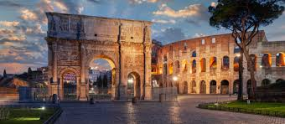
Desayuno en su hotel
Traslado por su cuenta al punto de reunión para dar inicio a nuestro recorrido
Hoy disfrutaras de una visita guiada del Foro Romano, donde obtendrás una comprensión completa del centro político, social y económico de la antigua Roma. Maravíllate ante las impresionantes ruinas mientras tu guía comparte historias fascinantes sobre el corazón del Imperio romano, preparando el escenario perfecto para tu visita al Coliseo. A continuación, harás una breve parada en el majestuoso Arco de Constantino, un símbolo perdurable de victoria y maestría arquitectónica. Aprende sobre su importancia histórica y admira los detallados relieves que celebran el triunfo de Constantino en la Batalla del Puente Milvio. Al llegar al Coliseo, tu guía te proporcionará una introducción atractiva a su rica historia, desvelando las razones de su construcción y el significado de los legendarios "Juegos Romanos". Escucha historias vívidas de combates de gladiadores, celebraciones épicas y los poderosos emperadores que gobernaban con un simple gesto del pulgar.
Después de la explicación guiada, disfrutarás del suelo de la arena, el mismo escenario donde los antiguos gladiadores lucharon por la gloria. Pasa aproximadamente 20 minutos explorando este espacio icónico a tu propio ritmo, empapándote de la atmósfera e imaginando la adrenalina de los antiguos espectáculos. Este viaje inolvidable a través de la historia ofrece la combinación perfecta de narración experta y exploración personal, haciendo que tu visita al Coliseo sea verdaderamente extraordinaria.
Alojamiento en su hotel
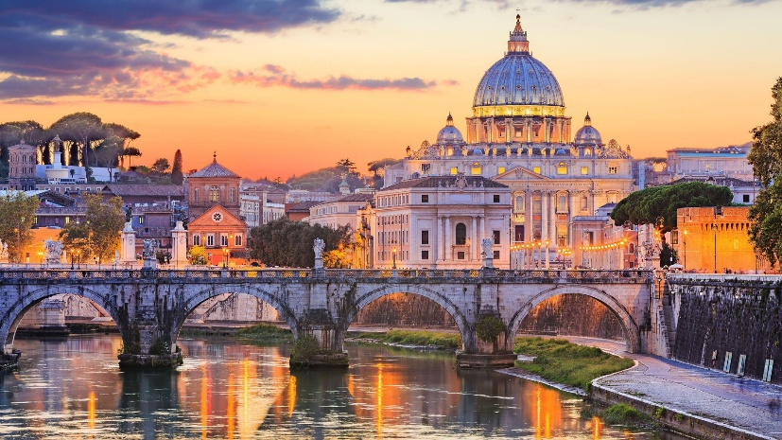
DIC 09 ROMA
Desayuno en su hotel
Día libre para disfrutar de la ciudad
Alojamiento en su hotel

DIC 10 ROMA
Desayuno en su hotel
AUDIENCIA PAPAL EN ROMA
07H30 A 12H30
Traslado por su cuenta al Vaticano
Ven al Vaticano para experimentar uno de los eventos más espirituales y tradiciones populares del mundo católico, la audiencia Papal.
Únete a espectadores venidos de todo el mundo, muchos de los cuales han viajado hasta aquí únicamente con el propósito de ver la misa presidida por el papa Francisco I. Recita tus plegarias con el grupo o simplemente observa una de las reuniones religiosas más singulares y masivas del mundo.
Con este servicio también darás un paseo guiado por la Ciudad del Vaticano pasando por la Piazza Venezia o el Corso Rinascimento entre otros. Entra en la plaza San Pedro del Vaticano, el epicentro del universo católico, y participa en esta tradición semanal que nunca olvidarás. Forma parte de la masa y escucha a los cardenales dirigirse en diferentes idiomas a la multitud venida de todos los rincones del planeta. Luego el Papa Francisco I tomará la palabra, alentando al pueblo a rezar. Observa este increíble espectáculo o reza y canta con el resto de los peregrinos. La celebración de la audiencia está sujeta al calendario del Vaticano y podría celebrarse en la plaza de San Pedro o en la sala Nervi. Tu guía compartirá sus conocimientos sobre la historia y los secretos del Vaticano, te ayudará a sentarte y se encargará de que llegues a tiempo a pesar de las multitudes. Al acabar la audiencia, reúnete con el guía para devolver el dispositivo de audio y refréscate con una botella de agua de cortesía.
HORARIO 14h00
Encuentro con el guía que les entregara sus Tickets para Museos Vaticanos y Capilla Sixtina, visita por su cuenta al Museo
Regreso por su cuenta a su hotel
Alojamiento en su hotel

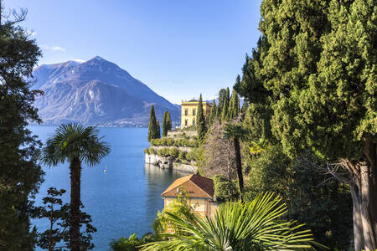
DIC 11 ROMA / LAGO COMO
Desayuno en su hotel
Traslado a la estación de tren de roma, para tomar su tren rumbo a Lago Como (duración aproximada 4.5horas) Horario aproximado de salida 09h05, llegada a Como a las 13h22
Llegada y traslado por su cuenta a su hotel
Alojamiento en su hotel

DIC 12 LAGO COMO
Desayuno en su hotel
Dia libre para disfrutar el lugar
Alojamiento en su hotel

DIC 13 LAGO COMO
Desayuno en su hotel
Dia libre para disfrutar el lugar
Alojamiento en su hotel

DIC 14 LAGO COMO/ TIRANO
Desayuno en su hotel
A la hora convenida, traslado a la estación de tren de Como, para tomar su tren rumbo a Tirano, horario aproximado de salida 11h36, llegando a Tirano a las 14h52
Llegada y traslado por su cuenta a su hotel
Alojamiento en su hotel

DIC 15 TIRANO / ST MORITZ
Desayuno en su hotel
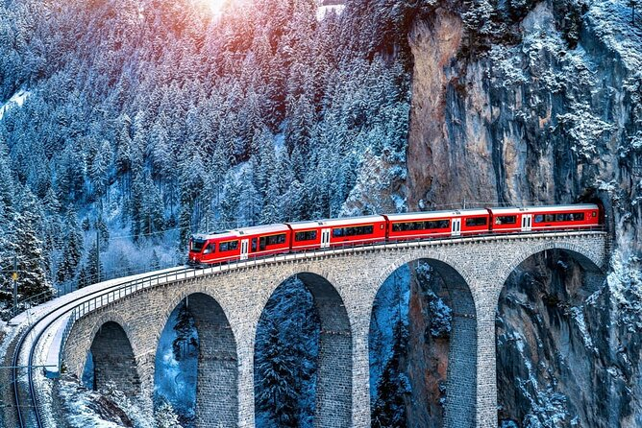
Traslado por su cuenta a la estación de tren para tomar su tren rumbo a St. Moritz, horario aproximado de salida 11h00, llegando a St Moritz a las 13h11
Salida en tren Regional (no tiene ventanas panorámicas), el cual ofrece vistas impresionantes, con paisajes helados y follaje dorado, considerado uno de los mejores recorridos en tren panorámico, declarado patrimonio de la Humanidad por la UNESCO

Llegada a St Moritz y traslado por su cuenta a su hotel
Alojamiento en su hotel

DIC 16 ST MORITZ
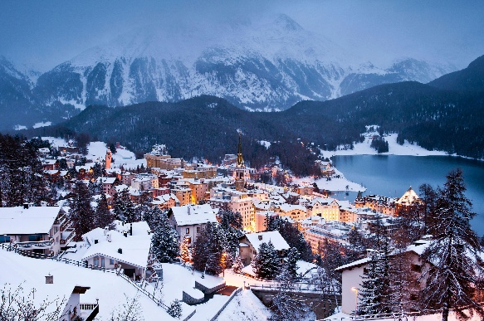
Desayuno en su hotel
Dia libre
Alojamiento en su hotel

DIC 17 ST MORITZ
Desayuno en su hotel
Dia libre
Alojamiento en su hotel

DIC 18 ST MORITZ/ ZURICH
Desayuno en su hotel
A la hora convenida, traslado por su cuenta a la estación de tren, para tomar su tren rumbo a Zurich, con horario aproximado de salida a las 08h47, llegando a Zurich a las 11h53
Servicios en Zurich por su cuenta

DIC 19 ZURICH/ VIENA
Desayuno en su hotel
Traslado por su cuenta al aeropuerto
Salida en vuelo a las 19h25, rumbo a Viena, llegando a las 20h45
Llegada a Viena y traslado a su hotel
Alojamiento en su hotel

DIC 20 VIENA
Desayuno en su hotel
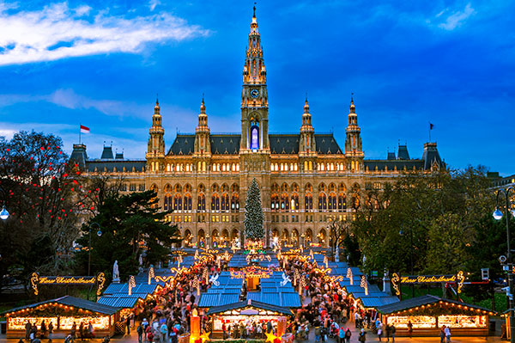
Dia libre para recorrer la ciudad
Alojamiento en su hotel

DIC 21 VIENA
Desayuno en su hotel
Dia libre para recorrer la ciudad
Alojamiento en su hotel

DIC 22 VIENA/ PARIS
Desayuno en su hotel
A la hora indicada traslado al aeropuerto para tomar su vuelo de Austrian Airlines saliendo a las 12h45, rumbo a Paris, llegando a las 14h45
Llegada y traslado a su hotel
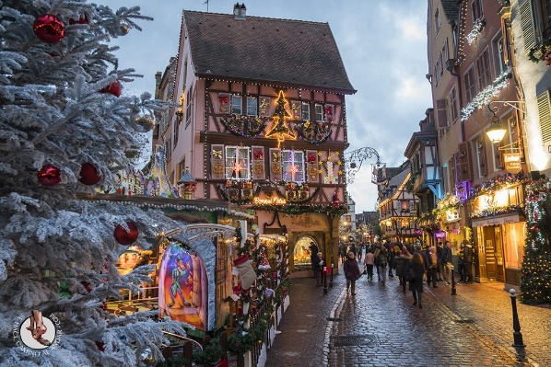
Alojamiento en su hotel

DIC 23 PARIS
Desayuno en su hotel
Día libre para disfrutar de la ciudad o bien recomendamos ir a Estrasburgo y Colmar para disfrutar su decoración de Navidad, Estrasburgo es considerada la capital de la Navidad en Francia, recomiendo no dejar esta visita para después ya que el ultimo dia para disfrutarla es el 24 de diciembre
Alojamiento en su hotel

DIC 24 PARIS
Desayuno en su hotel
Día libre para disfrutar de la ciudad
Alojamiento en su hotel

DIC 25 PARIS
Desayuno en su hotel
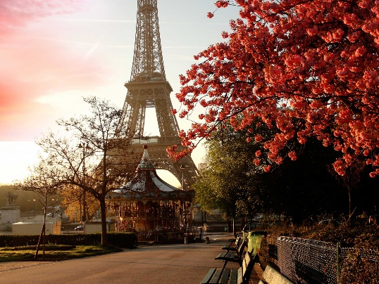
A la hora acordada reúnete con tu guía que te entregará tus entradas con acceso prioritario y te acompañará a la entrada de la segunda planta de la Torre Eiffel. Desde aquí, accede a este icónico monumento parisino, creado para la Exposición Universal de 1889 por Gustave Eiffel. En la segunda planta donde podrás disfrutar de vistas panorámicas de la ciudad y la gran explanada del Champ-de-Mars. En este piso encontrarás una pasarela de cristal de vértigo que se eleva más de 55 metros sobre el suelo y no te dejará indiferente. A continuación, toma el ascensor que conduce a la cima de la Torre Eiffel (sin acceso prioritario), donde las vistas son aún más impresionantes. Podrás acceder a la cima desde la segunda planta de la torre. Desde una altura de 114 metros podrás observar los lugares más destacados de la ciudad: la basílica del Sagrado Corazón de Montmartre, el complejo de Les Invalides, la Tour Montparnasse, el Arco de Triunfo, el Louvre, el Museo de Orsay o los históricos puentes que atraviesan el Sena. Después tendrás un crucero de una hora que te permitirá apreciar el encanto de la ciudad desde las aguas del Sena. A escasos metros de la Torre Eiffel podrás subir a bordo de un barco con grandes ventanales que te llevará de viaje por el verdadero corazón de París. Admira la exquisita arquitectura de la capital y sus principales monumentos mientras escuchas los interesantes comentarios de la audioguía que encontrarás a bordo.
Alojamiento en su hotel

DIC 26 PARIS
Desayuno en su hotel
A la hora acordada, traslado al aeropuerto para tomar su vuelo de regreso

FIN DE NUESTROS SERVICIOS

